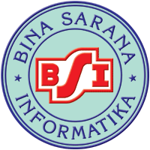 | LEMBAR KONSULTASI TUGAS AKHIR
 | AMIK BSI KARAWANG
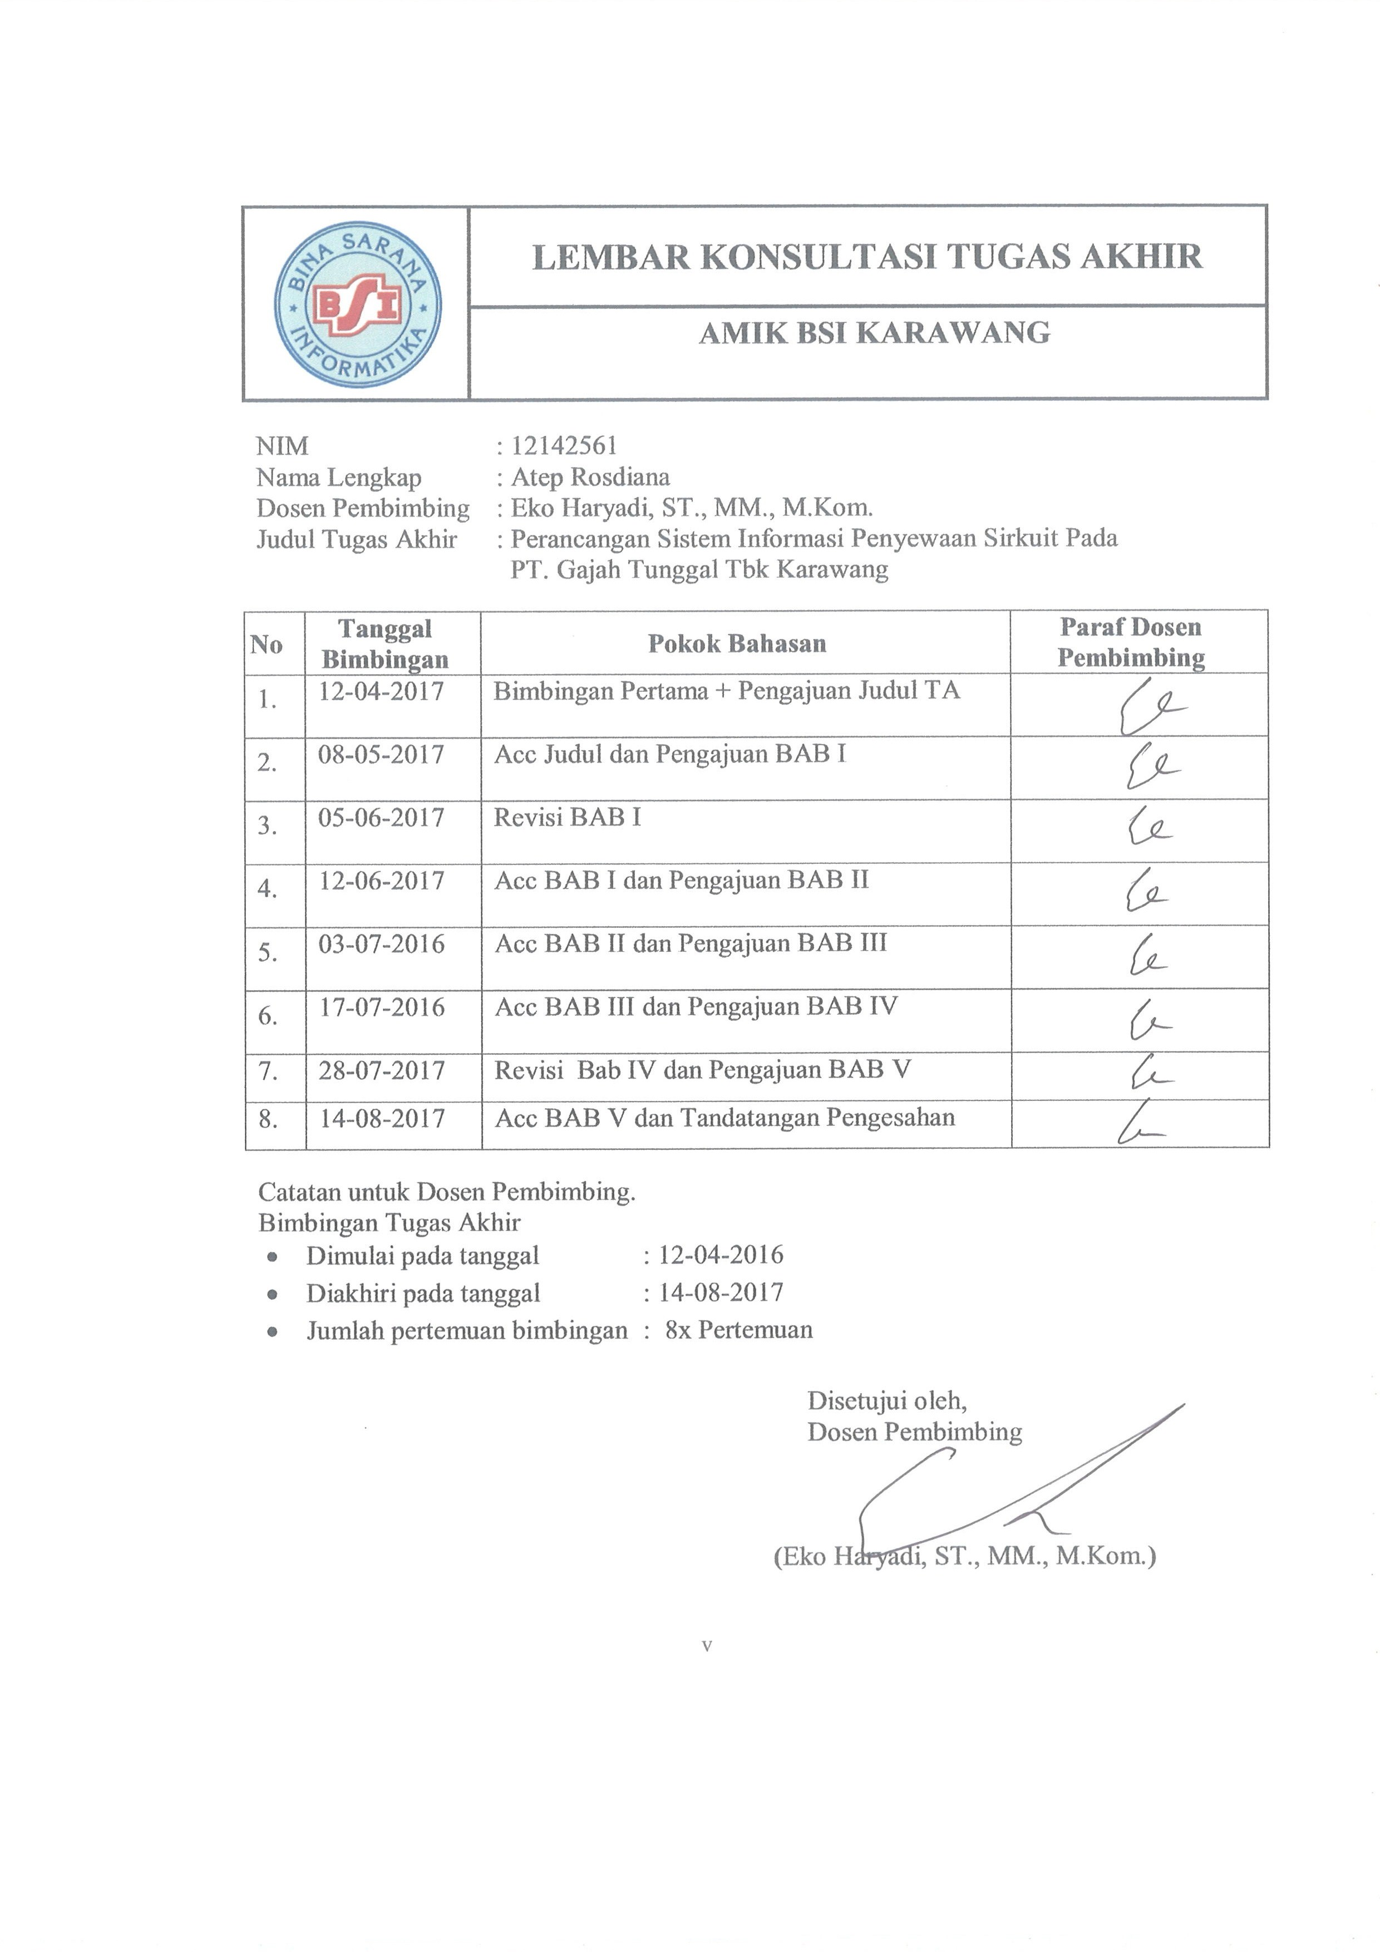
NIM : 12142561
Nama Lengkap : Atep Rosdiana
Dosen Pembimbing : Eko Haryadi, ST., MM., M.Kom.
Judul Tugas Akhir : Perancangan Sistem Informasi Penyewaan Sirkuit Pada
PT. Gajah Tunggal Tbk Karawang

No | Tanggal  Bimbingan | Pokok Bahasan | Paraf Dosen  Pembimbing
 | 12-04-2017 | Bimbingan Pertama + Pengajuan Judul TA
 | 08-05-2017 | Acc Judul dan Pengajuan BAB I
 | 05-06-2017 | Revisi BAB I
 | 12-06-2017 | Acc BAB I dan Pengajuan BAB II
 | 03-07-2016 | Acc BAB II dan Pengajuan BAB III
 | 17-07-2016 | Acc BAB III dan Pengajuan BAB IV
 | 28-07-2017 | Revisi Bab IV dan Pengajuan BAB V
 | 14-08-2017 | Acc BAB V dan Tandatangan Pengesahan

Catatan untuk Dosen Pembimbing.
Bimbingan Tugas Akhir
- Dimulai pada tanggal : 12-04-2016
- Diakhiri pada tanggal : 14-08-2017
- Jumlah pertemuan bimbingan : 8x Pertemuan

Disetujui oleh,
Dosen Pembimbing

(Eko Haryadi, ST., MM., M.Kom.)

